Lernen ohne Lärm
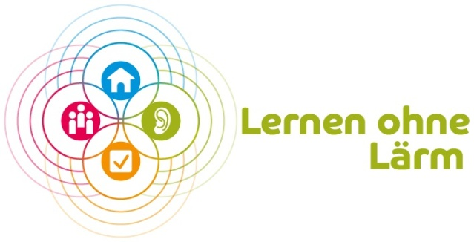
Ein partizipatives Projekt zur Steigerung von Gesundheit und Wohlbefinden aufgrund von ruhiger Lernatmosphäre und angenehmem Leben in österreichischen Bildungseinrichtungen

Lärm (also Schall, der Betroffene stört oder sogar schädigt) ist in vielen Schulen zu einer großen Gesundheitsbelastung geworden, für LehrerInnen genauso wie für SchülerInnen. Im Rahmen des dreijährigen Projekts Lernen ohne Lärm des Umweltdachverbands in Kooperation mit der AUVA und dem Umwelt-Bildungs-Zentrum Steiermark wurden Kinder und Jugendliche, Lehrpersonen, SchulärztInnen und ArchitektInnen für die Problematik Lärm sensibilisiert. Es wurden Beispiele, didaktische Materialien und Leitfäden ausgearbeitet, die zeigen, wie es in Schulen und Kindergärten durch raumakustische, organisatorische und soziale Optimierungsmaßnahmen leiser werden kann. Das Projekt wurde außerdem dazu genutzt, ein Informationsnetzwerk zur Sensibilisierung bezüglich Lärm in Österreich aufzubauen, um Bemühungen im Umwelt-, Gesundheits- und Bildungsbereich stärker zu bündeln. Lernen ohne Lärm ist ein Projekt gefördert aus den Mitteln „Gemeinsame Gesundheitsziele aus dem Rahmen-Pharmavertrag, eine Kooperation von österreichischer Pharmawirtschaft und Sozialversicherung“.
Weitere Informationen finden Sie auf www.lernenohnelaerm.at
Abonnieren Sie auch den Newsletter www.lernenohnelaerm.at/newsletter

Für weitere Informationen kontaktieren Sie
Melanie Salzl, MSc
Umweltdachverband
Tel.: 0043 1 402 47 01 - 44
Email: melanie.salzl@umweltbildung.at

